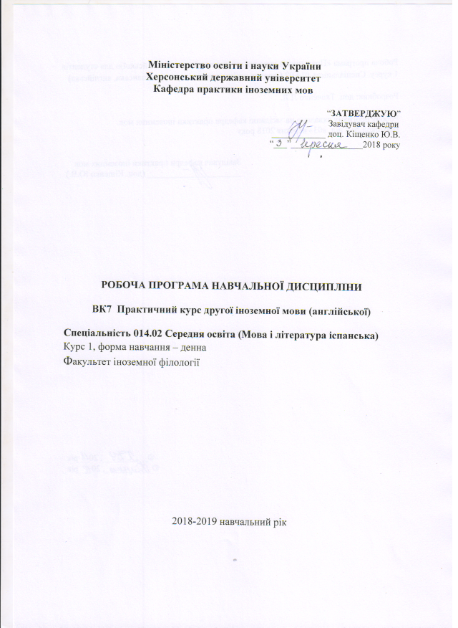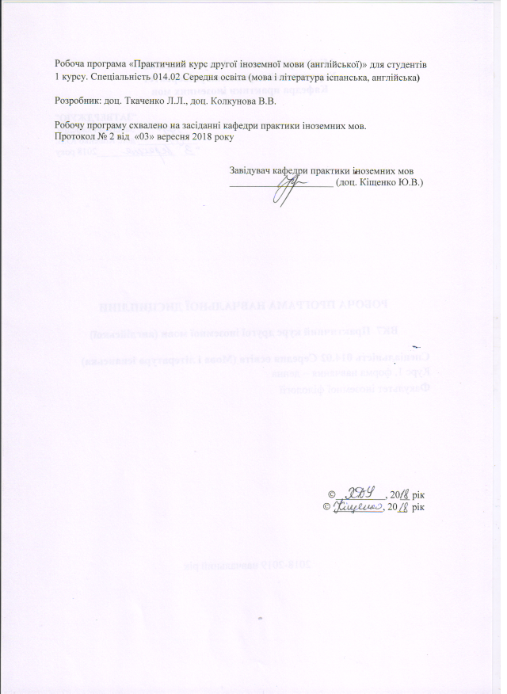

Опис навчальної дисципліни
Найменування показників (за два семестри) | Галузь знань, спеціальність, рівень вищої освіти | Характеристика навчальної дисципліни
 |  | денна форма навчання
Кількість кредитів - 12 | Галузь знань  01 Освіта / Педагогіка | Вибіркова
Спеціальність
014.02 Середня освіта (Мова і література іспанська)

Модулів – 4 |  | Рік підготовки:
Змістових модулів – 4 |  | 1-й
 |  | Семестр
Загальна кількість годин – 360 |  | 1-й, 2-й
 |  | Лекції
Тижневих годин для денної форми навчання:  аудиторних – 8  самостійної роботи студента – 9 | Рівень вищої освіти:  бакалавр
 |  | Практичні, семінарські
 |  | 32 год. | 118 год.
 |  | Лабораторні
 |  | Самостійна робота
 |  | 43 год. | 167 год.
Вид контролю:
екзамен (І семестр); залік (ІІ семестр)

Примітка.
Співвідношення кількості годин аудиторних занять до самостійної роботи становить:
42%::58%

Мета та завдання навчальної дисципліни
Метою викладання навчальної дисципліни «Практичний курс другої іноземної мови (англійської)» є формування у студентів лінгвістичної, комунікативної та лінгвокраїнознавчої компетенції з метою підготовки до подальшої практичної діяльності; оволодіння лексичним та граматичним матеріалом, необхідним для формування комунікативних англомовних умінь студентів для подальшого їх застосування у вирішенні професійних завдань та у повсякденному житті.
Основними завданнями вивчення дисципліни «Практичний курс другої іноземної мови (англійської)» є:
–теоретичні: організація процесу навчання англійської мови як другої іноземної на основі діалогу культур, інтегрованого підходу, інтерактивних методів, особистісно-зорієнтованого навчання; розвиток країнознавчих знань студентів про культуру, традиції англомовних країн у порівнянні з традиціями та культурою України та Іспанії;
–практичні: навчити нормативної вимови, використання видо-часових форм англійського дієслова, ознайомити з граматичними категоріями іменних частин мови через їх застосування в комунікації; вчити читати та спілкуватися за змістом прочитаних текстів різної тематики, висловлювати власні думки у монологічному, діалогічному усному та писемному мовленні; удосконалення вмінь студентів сприймати іноземну мову на слух, читати та спілкуватися за змістом прочитаних текстів різної тематики, висловлювати власні думки у монологічному, діалогічному усному та писемному мовленні, а також розвиток їх мовної здогадки, вміння самоконтролю.
Компетентності
Загальні компетентності:

ЗК 1. Знання та розуміння предметної області та розуміння професійної діяльності.
ЗК 2. Здатність діяти на основі етичних міркувань (мотивів), діяти соціально відповідально та свідомо.
ЗК 3. Здатність свідомо визначати цілі власного професійного й особистісного розвитку, організовувати власну діяльність, працювати автономно та в команді.
ЗК 4. Здатність до пошуку, оброблення, аналізу та критичного оцінювання інформації з різних джерел, у т.ч. іноземною мовою.
ЗК 5. Здатність застосовувати набуті знання та вміння в практичних ситуаціях.
ЗК 6. Здатність вчитися і оволодівати сучасними знаннями.
ЗК 7. Здатність до письмової й усної комунікації, що якнайкраще відповідають ситуації
професійного і особистісного спілкування засобами іноземної та державної мов.
ЗК 10. Здатність критично оцінювати й аналізувати власну освітню та професійну діяльність.
ЗК 11. Здатність використовувати інформаційно-комунікаційні технології в освітній і професійній діяльності.

Фахові компетентності
ФК 3. Здатність формувати в учнів предметні компетентності, застосовуючи сучасні підходи, методи й технології навчання іноземної мови та світової літератури.
ФК 4. Здатність здійснювати об’єктивний контроль і оцінювання рівня навчальних досягнень учнів з англійської мови та світової літератури, другої іноземної мови.
ФК 5. Здатність до критичного аналізу, діагностики та корекції власної педагогічної діяльності з метою підвищення ефективності освітнього процесу.
ФК 6. Здатність здійснювати професійну діяльність українською та іноземною мовами, спираючись на знання організації мовних систем, законів їх розвитку, сучасних норм їх використання.
ФК 7. Здатність використовувати потенціал полілінгвальної підготовки для ефективного формування предметних компетентностей учнів.
ФК 11. Здатність взаємодіяти зі спільнотами (на місцевому, регіональному, національному, європейському й глобальному рівнях) для розвитку професійних знань і фахових компетентностей, використання перспективного практичного досвіду й мовно-літературного контексту для реалізації освітніх цілей.

Програмні результати навчання
ПРН 2. Знання сучасних філологічних й дидактичних засад навчання іноземних мов і світової літератури та вміння творчо використовувати різні теорії й досвід (вітчизняний, закордонний) у процесі вирішення професійних завдань.
ПРН 3. Знання державного стандарту загальної середньої освіти, навчальних програм з іноземної мови та світової літератури для ЗНЗ та практичних шляхів їхньої реалізації в різних видах урочної та позаурочної діяльності.
ПРН 4. Знання та вміння використовувати сучасні форми, методи й способи контролю й оцінювання рівня навчальних досягнень учнів з англійської мови та світової літератури, другої іноземної мови.
ПРН 7. Застосування сучасних методик й технологій (зокрема інформаційні) для забезпечення якості освітнього процесу в загальноосвітніх навчальних закладах.
ПРН 8. Уміння аналізувати, діагностувати та корегувати власну педагогічну діяльність з метою підвищення ефективності освітнього процесу.
ПРН 11. Володіння комунікативною мовленнєвою компетентністю з української та іноземних мов (лінгвістичний, соціокультурний, прагматичний компоненти відповідно до загальноєвропейських рекомендацій із мовної освіти), здатність удосконалювати й підвищувати власний компетентнісний рівень у вітчизняному та міжнародному контексті.
ПРН 13. Уміння працювати з теоретичними та науково-методичними джерелами (зокрема цифровими), видобувати, обробляти й систематизувати інформацію, використовувати її в освітньому процесі.
ПРН 14. Використання гуманістичного потенціалу рідної й англійської мов і світової літератури, другої іноземної мови для формування духовного світу юного покоління громадян України.
ПРН 15. Здатність учитися впродовж життя і вдосконалювати з високим рівнем автономності набуту під час навчання кваліфікацію.
ПРН 16. Здатність аналізувати й вирішувати соціально та особистісно значущі світоглядні проблеми, приймати рішення на підставі сформованих ціннісних орієнтирів, визначати власну соціокультурну позицію в полікультурному суспільстві, бути носієм і захисником національної культури.
ПРН 17. Знання вимог до безпеки життєдіяльності й готовність до охорони життя й здоров’я учнів в освітньому процесі та позаурочній діяльності.

Програма навчальної дисципліни
На першому курсі закладаються основи володіння усним та писемним мовленням англійською мовою як другою іноземною. Враховуючи незначний мовний досвід першокурсників, навчання починається з колективного фонетичного курсу для формування навичок вимови, орфографії, техніки читання. Протягом першого року навчання необхідно приділяти увагу розвитку вмінь правильно оформляти думки англійською мовою з точки зору фонетики, граматики, лексики в межах тем, обумовлених програмою першого курсу; навчати застосовувати соціокультурні знання в іншомовній комунікації. Перевага надається підготовленому мовленню; навчальний матеріал характеризується нормативною правильністю та стилістичною нейтральністю.
У тематиці першого року навчання переважають теми, що пов’язані з повсякденним життям студента, навчанням в університеті, а також починається ознайомлення з темами країнознавчого характеру, розширення краєзнавчих знань студентів про культуру, традиції та звичаї англомовних країн порівняно з національними традиціями та культурою свого народу. Формуються вміння студентів сприймати іноземну мову на слух, читати та спілкуватися за змістом прочитаних текстів різної тематики, висловлювати власну думку в монологічному, діалогічному усному та писемному мовленні, розвиток мовної здогадки. Аудиторна робота передбачає опрацювання відповідних до програми мовних тем, формування вмінь та навичок аудіювання та читання адаптованих англійських текстів, граматики та письма, формування і розвиток комунікативно-мовленнєвих умінь за такими змістовими модулями:
Змістовий модуль 1. Вступний корективний курс (фонетичний). Моя родина. Члени сім’ї. Зовнішність, риси характеру людини. Шлюб, весільні звичаї у Великобританії на в Україні. Розподіл обов’язків у сім’ї. Мій друг. Сім’я мого друга.
Змістовий модуль 2. Квартира, кімната, види житла. Навчальна аудиторія. Моя кімната, дім. Види помешкань в Україні та Великобританії. Кімнати в квартирі: меблі, матеріали, сучасні зручності. Граматичний матеріал: іменні частини мови. Теперішній неозначений і теперішній подовжений час.
Змістовий модуль 3. Робочий та вихідний день студента. Університет. Позначення часу. Робочий день студента. Мій університет. Заняття з англійської мови. ХДУ: історія і сучасність. Вихідний день.. Граматичний матеріал: теперішній завершений час. Часові форми минулого часу. Студентська їдальня.
Змістовий модуль 4. Погода. Місто. Покупки. Клімат і погода. Пори року. Типи клімату. Прогноз погоди. Узгодження часових форм. Непряма мова. Моє рідне місто. Київ – столиця України: історія і сучасність. Типи магазинів. Відвідування супермаркету, ринку. Вибір і придбання одягу, взуття. Святкування Нового року в Британії та в Україні. Граматичний матеріал: часові форми майбутнього часу, пасивний стан дієслова.

Структура навчальної дисципліни
Назви змістових модулів і тем | Кількість годин
 | Денна форма
 | усього | у тому числі
 |  | л. | п. | лаб. | с.р.
1 | 2 | 3 | 4 | 5 | 6
Змістовий модуль 1. Вступний корективний курс
Тема 1. Моя родина | 9 |  | 4 |  | 5
Тема 2. Зовнішність, риси характеру людини | 9 |  | 4 |  | 5
Тема 3. Розподіл обов’язків у сім’ї | 9 |  | 4 |  | 5
Тема 4. Мій друг | 10 |  | 4 |  | 6
Разом за змістовим модулем 1 | 37 |  | 16 |  | 21
Змістовий модуль 2. Квартира. Кімната. Види житла
Тема 1. Навчальна аудиторія. | 9 |  | 4 |  | 5
Тема 2. Мій дім (квартира). Моя кімната | 19 |  | 8 |  | 11
Тема 3. Види житла у Великій Британії та в Україні. | 10 |  | 4 |  | 6
Разом за змістовим модулем 2 | 38 |  | 16 |  | 22
Разом за перший семестр | 75 |  | 32 |  | 43
Змістовий модуль 3. Робочий та вихідний день студента. Університет
Тема 1. Позначення часу. Робочий та вихідний день студента | 44 |  | 20 |  | 24
Тема 2. Мій університет. Заняття з англійської мови. ХДУ: історія і сучасність | 44 |  | 20 |  | 24
Тема 3. Студентська їдальня. Їжа | 56 |  | 18 |  | 37
Разом за змістовим модулем 3 | 142 |  | 58 |  | 83
Змістовий модуль 4. Погода. Місто. Покупки
Тема 1. Пори року, типи клімату, погода. Прогноз погоди | 36 |  | 15 |  | 21
Тема 2. Моє рідне місто | 36 |  | 15 |  | 21
Тема 3. Київ – столиця України. Історія і сучасність | 36 |  | 15 |  | 21
Тема 4. Типи магазинів. Відвідування супермаркету. | 35 |  | 15 |  | 21
Разом за змістовим модулем 4 | 143 |  | 60 |  | 84
Разом за ІІ семестр | 285 |  | 118 |  | 167
Разом за рік | 360 |  | 150 |  | 210

Змістові модулі навчальної дисципліни
Змістовий модуль 1. Вступний корективний курс
Практичний модуль
- Моя родина. Вимова англійських голосних. To be, to have.
- Члени сім’ї. Вимова англійських приголосних.
- Правила читання відкритого та закритого складу. Безособові речення. Наказові речення.
- Зовнішність, риси характеру людини. Множина іменників.
- Шлюб, весільні звичаї у Великобританії та в Україні.
- Обов’язки членів сім’ї. Питальні речення.
- Мій друг. Неозначені займенники.
- Сім’я мого друга. Ступені порівняння прикметників. Контрольна робота.

Модуль самостійної роботи.
Опрацювання тексту Domestic chores (Y.M. Merkulova etc. English for University students, c. 84-85) та виконання завдань.

Підсумкова тека
Тестове завдання та усне опитування.
Змістовий модуль 2. Квартира, кімната, види житла
Практичний модуль
- Моя класна кімната. Теперішній неозначений час.
- Моя квартира. Прийменники місця.
- Типи будинків. Конструкції there is, there are.
- Види помешкань в Україні та Великобританії. Присвійний відмінок.
- Кімнати в квартирі: меблі, матеріали, сучасні зручності.
- Іменні частини мови. Типи питань.
- Теперішній неозначений і теперішній подовжений час.
- Дім британця – його фортеця. Контрольна робота.

Модуль самостійної роботи.
- Прочитати текст One Day of Peter's life (Story by Peter and Heidi Elliott), поставити до нього запитання та підготувати переказ
- Підготувати проектну роботу «Будинок. Квартира».

Підсумкова тека
Тестове завдання та усне опитування.

Змістовий модуль 3. Робочий та вихідний день студента. Університет.
Практичний модуль
- Позначення часу.
- Повсякденні дії
- Робота по дому
- Прийменники часу.
- Мій робочий день
- Робочий день членів родини
- Розвиток навичок діалогічного мовлення з теми «Робочий день»
- Опрацювання додаткової лексики.
9. Родина за сніданком
10.Обід у їдальні
  - Продукти харчування
13. Приготування їжі
14-15. Робочий день студента
16. Використання електроприладів у буденному житті
17. Звичайний день у житті двох різних людей
18-19. Університет
20-21. Розмова по телефону
22. Прийоми їжі у Великій Британії
23. Сім’я Браунів за сніданком
24. Захоплення та вільний час студента
25. ХДУ: історія і сучасність.
26. Традиції англійської/української кухні
27-28. Узагальнення граматичного матеріалу: форми теперішнього та минулого часів дієслова
29. Контрольна робота

Модуль самостійної роботи.
- Написати есе на одну із запропонованих тем:
- Підготувати проектну роботу «Життя першокурсника».

Підсумкова тека
Тестове завдання та усне опитування.

Змістовий модуль 4. Погода. Місто. Покупки
Практичний модуль
1-2.Клімат і погода.
3-4. Розмови про погоду
5. Англійський клімат
6. Прогноз погоди
7-8. Домашнє читання. Фрагмент книги Моніки Діккенс “One pair of hands”
9. Типи клімату. Клімат України
10-11. Опис погоди
12-13. На морському узбережжі
14. Пікнік
15. Мій вихідний день
16-17. Орієнтування в місті
18. Херсон – моє рідне місто
19. Київ – столиця України: історія і сучасність.
20. Домашнє читання
21-22. Керрі йде до універмагу
23. Здійснення покупок
24. Джордж і розмовник з англійської мови для іноземців
25. Типи магазинів.
26.Відвідування продуктового магазину (супермаркету)
27. Відвідування магазину одягу та взуття.
28. Історія рідного міста
29. Узагальнення граматичного матеріалу
30. Контрольна робота

Модуль самостійної роботи.
- Переглянути відео та підготувати його переказ.
- . Переглянути відео та підготуватися до презентації Києва іноземним гостям.
- Підготувати проектну роботу «Колекція одягу».
Підсумкова тека
Тестове завдання та усне опитування.

Методи навчання
Комплексне використання різноманітних методів організації і здійснення навчально-пізнавальної діяльності студентів та методів стимулювання і мотивації їх навчання, що сприяють розвитку творчих засад особистості майбутнього фахівця з англійської мови з урахуванням індивідуальних особливостей учасників навчального процесу й спілкування.
Використовуються такі методи навчання, як словесні; наочні; активні, інтерактивні (робота в малих групах, ситуативне моделювання, опрацювання дискусійних питань); пояснювально-ілюстративний, репродуктивний; діяльнісно-комунікативний; лексичний; граматико-перекладний; предметно-мовне інтегроване навчання; драматизація; дидактична гра; рольова гра; метод проектів, комп’ютеризоване навчання. Інноваційні методи навчання забезпечують комплексне оновлення традиційного педагогічного процесу.

Методи контролю
Педагогічний контроль здійснюється з дотриманням вимог об’єктивності, індивідуального підходу, систематичності і системності, всебічності та професійної спрямованості контролю. Використовуються методи усного та письмового контролю, які мають сприяти підвищенню мотивації студентів-майбутніх фахівців до навчально-пізнавальної діяльності.
Формами оцінювання виступають: усне опитування, письмові контрольні роботи, тестування, залік, екзамен

Засоби діагностики
Діагностування включає в себе: контроль, перевірку, оцінювання, накопичення статистичних даних, їх аналіз, виявлення динаміки, тенденцій, прогнозування подальшого розвитку явищ. Ключовим компонентом педагогічного діагностування у вищій школі є контроль, сутність якого зводиться до виявлення, вимірювання і оцінювання знань, умінь та навичок студентів на різних етапах засвоєння змісту навчальних дисциплін протягом семестру. Контроль включає перевірку знань, умінь і навичок та їх оцінювання. Перевірка як складова контролю включає виявлення знань, умінь і навичок студентів за допомогою вимірювання протягом семестру на навчальних заняттях з урахуванням самостійної роботи студентів. Основною педагогічною функцією перевірки є забезпечення постійного зворотного зв’язку між викладачем і студентом для отримання своєчасної об’єктивної інформації про рівень засвоєння кожним студентом і групи в цілому навчального матеріалу, що вивчається, виявлення недоліків у навчальній роботі студентів і надання їм м необхідної допомоги, а також виявлення недоліків у діяльності викладача
Педагогічна діагностика за умов кредитно-модульної системи організації навчального процесу проводиться у відповідності до наступних принципів:
• на початку вивчення будь-якої навчальної дисципліни необхідно виявити рівень знань студентами ключових змістовних модулів тих навчальних дисциплін, які забезпечують засвоєння даної дисципліни у відповідності зі структурно-логічною схемою її вивчення;
• перевірка і оцінювання рівня підготовленості студентів до кожного навчального заняття і якості засвоєння ними навчального матеріалу, що вивчається на занятті;
• перевірка розуміння студентами змістовно-логічних зв’язків елементів певного змістового модуля з іншими змістовими модулями навчальної дисципліни;
• виявлення рівня розуміння студентами ролі і місця навчальної дисципліни в системі підготовки їх за спеціальністю;
• виявлення рівня розуміння змістовно-логічних зв’язків навчальної дисципліни з раніше засвоєними навчальними дисциплінами, що її забезпечують;
• перевірка і оцінювання якості засвоєння студентами кожного змістовного модуля навчальної дисципліни;
• виявлення рівня умінь студентів щодо вирішення практичних завдань на основі теоретичних положень навчальної дисципліни;
• перевірка і оцінювання отриманих студентами знань, умінь та ступеня опанування ними практичних навичок, а також розвиток теоретичного мислення в обсязі вимог програми навчальної дисципліни;
• проведення викладачем самоаналізу власної педагогічної діяльності за результатами контролю якості засвоєння студентами змісту навчальної дисципліни;
• використання викладачем результатів контролю якості засвоєння студентами навчальної дисципліни при наданні їм допомоги та в проведенні з ними виховної роботи.

Критерії оцінювання навчальних досягнень студентівз дисципліни
«Практичний курс другої іноземної мови (англійської)»
А (відмінно) | Студент вільно сприймає іноземну мову на слух, вміє читати та спілкуватись за змістом прочитаних текстів різної тематики, висловлювати власні думки у монологічному, діалогічному, усному та писемному мовленні, знає основні проблеми навчальної дисципліни, її мету та завдання. Вміє застосовувати у всіх видах мовленнєвої діяльності здобуті краєзнавчі знання про культуру, традиції та звичаї Англії та англомовних країн та порівнювати їх з національними традиціями та культурою свого народу. Не допускає помилок в усній та писемній формах мовлення.
В (добре) | Студент має міцні ґрунтовні знання, виконує практичну роботу без помилок, але може допустити незначні мовленнєві помилки в наведених прикладах.
С (добре) | Студент знає програмний матеріал повністю, має практичні навички у всіх видах мовленнєвої діяльності, але не вміє самостійно мислити, не може вийти за межі теми.
D (задовільно) | Студент знає основні теми курсу, має уявлення про культуру, традиції та звичаї Англії та англомовних країн, але не завжди вільно висловлюється з тем, передбачених програмою, іноді його знання мають загальний характер, допускає окремі помилки в усному та писемному мовленні.
Е (задовільно) | Студент в цілому знає програмний матеріал курсу, але викладає його на задовільному рівні, замість чіткого висловлювання на окрему мовленнєву тему хаотично подає матеріал, робить значні помилки у писемному та усному мовленні.
FX  (незадовільно)  з можливістю  повторного  складання | Студент має фрагментарні знання з усього курсу. Не володіє необхідними лексичними, граматичними, фонетичними та комунікативно-мовленнєвими вміннями, оскільки має прогалини в практичних вміннях. Не вміє викласти програмний матеріал. Мова невиразна, обмежена, бідна, словниковий запас не дає змогу оформити ідею. Практичні навички на рівні розпізнавання.
F  (незадовільно)  з обов'язковим  повторним  вивченням  і дисципліни | Студент повністю не знає програмний матеріал, не працював в аудиторії з викладачем або самостійно.

Рекомендована література
Базова (основна)
- Акмалдінова О.М., Будко Л.В., Фатєєва С.П. Практична граматика англійської мови : навч. посібник / О.М. Акмалдінова, Л.В. Будко, С.П. Фатєєва. – 5-е вид., стер. – К. : НАУ, 2016. – 148 с. https://er.nau.edu.ua/bitstream/NAU/24865/1/%D0%9F%D1%80%D0%B0%D0%BA%D1%82%D0%B8%D1%87%D0%BD%D0%B0%20%D0%B3%D1%80%D0%B0%D0%BC%D0%B0%D1%82%D0%B8%D0%BA%D0%B0%20%D0%B0%D0%BD%D0%B3%D0%BB%D1%96%D0%B9%D1%81%D1%8C%D0%BA%D0%BE%D1%97%20%D0%BC%D0%BE%D0%B2%D0%B8.pdf
- Гапонов А.Б., Возна М.О. Лінгвокраїнознавство. Англомовні країни. Підручник для студентів і викладачів вищих навчальних закладів. – Вінниця: НОВА КНИГА, 2005.– 464 с.
- Ніколаєнко Ф.Г. Practice Makes Perfect. – Київ: Кондор, 2005. –912 с.
- Практический курс английского языка для I курса: Учеб./ В.Д.Аракин, Л.И.Селянина, Е.Г.Сергиевская и др. – М.: Высш. шк., 1987. – 464с. https://prepod.nspu.ru/pluginfile.php/75366/mod_resource/content/0/Arakin_v_d_prakticheskiy_kurs_angliyskogo_yazyka_1_kurs.pdf
- Черноватий Л. М., Карабан В. І. Практичний курс англійської мови. Частина 1. – Вінниця: НОВА КНИГА, 2005. – 432с.
- Черноватий Л. М., Карабан В. І., Набокова І.Ю. Практичний курс англійської мови: Підручник для студентів другого курсу вищих закладів освіти (філологічні спеціальності та спеціальність «Переклад»). – Вінниця: НОВА КНИГА, 2005. – 356с.
- Ann Baker. Ship or Sheep? An intermediate pronunciation course. – Cambridge University Press, 2002.Thomson A.J., Martinet A.V. A Practical English grammar. Exercises 1, 2. – Oxf. Univ. Press, 1995.
- Eckersley C.E. Еssеntial English for foreign students. – ТОО «Лист». – 250 с.
- Raymond Murphy. Essential grammar in use. Cambridge University Press, 1995. http://ilsclasses.com/Essential%20Grammar%20in%20Use.pdf
- Mc. Carthy M., O’.Dell F. English Vocabulary in Use. Upper intermediate and advanced – Cambr. Univ. Press, 1995. http://toefl.uobabylon.edu.iq/papers/ibt_2015_41955588.pdf
- Thomson A.J., Martinet A.V. A Practical English grammar. – Oxf. Univ. Pr., 1996. – 265 р.
Допоміжна
- Богацкий И.С., Дюканова Н.М. Бизнес-курс английского языка. Словарь-справочник. – Киев: “Логос”,1997. – 352с.
- Голицынский Ю.Б. Великобритания: Пособие по страноведению. – СПб.: КАРО, 2002. – 480 с.
- Гужва Т. Английский язык. Разговорные темы. Для абитуриентов, слушателей курсов, студентов филологических факультетов. Ч. 2. 2-изд. испр./ под ред. Ю.Ю. Романовской. – Киев: Тандем, 1998. – 336 с.
- Дроздова Т. Ю., Маилова В. Г., Николаева В. С. ENGLISH THROUGH READING: Учебное пособие. – СПб.: Антология, 2005. – 352с.
- Дюморье Дафна. Ребекка. – М.: Абрис-пресс, 2007. – 240 с.
- Карп’юк О.Д. English study. Частина 2. – Тернопіль: Видавництво Карп’юка, 1999. – 360с
- Каушанская В.Л. и др. Грамматика английского языка. – С - Пб, 1999. – 255 с.
- Каушанская В.Л. и др. Сборник упражнений по грамматике английского языка. – С. – Пб., 1999. -258 с.
- Колыхалова О.А., Махмурян К.С. Учитесь говорить по-английски: Фонетический практикум. – М.: Гуманит. изд. центр ВЛАДОС, 2003. – 213 с.
- Мазур В.П.. Бутенко О.А. Методичні вказівки до вивчення теми «Непрямі способи дієслова» в курсі практичної граматики англійської мови. – Херсон: Айлант, 2001. – 36 с.
- Меркулова Е.М.. Филимонова О.Е., Костыгина С.И., Иванова Ю.А., Папанова Н.В. Английский язык для студентов университетов. Чтение, письменная и устная практика. СПб.: Изд-во Союз, 2000. – 384 с.
- Памухина Л.Г., Жолтая Л.Р. Будем читать и говорить по-английски: Учебное пособие. – М.: Высшая школа, 1983. – 191 с.
- Полупан А.П., Полупан В.Л. Англоязычные страны. Книга для чтения на английском языке. – Харьков: Академия, 2000. – 208с.
- Free English Grammar E-Book Level 2 http://www.espressoenglish.net/wp-content/uploads/2012/07/Free-Grammar-Ebook-Level-2.pdf
- Headway Pre-Intermediate, Intermediate, Upper-Intermediate. T 2 J.Soars – Oxf. Univ. Press. 1995. – 210 р.
- Jane Austen. Pride and Prejudice. – Oxford University Press, 1992. – 122c.
- Longman Dictionary of Contemporary English. – Harlow, Longman Group LTD, 1995. – 310p.
- Matt Purland. Talk a Lot Elementary Book 1. Spoken English Course http://www.englishbanana.com/books/talk-a-lot-elementary-1/talk-a-lot-elementary-1.pdf
- Michael Swan, Catherine Walter. The New Cambridge English Course. – Cambridge University Press, 1997. – 324 р.
- New Webster’s Dictionary of the English Language. – USA, Consolidated Book Publishers, 1988. – 279p.
- Ted Tucker M.Ed. PGCE (TEFL) 99 Fast Ways to Improve Your English. http://www.e4thai.com/e4e/images/pdf2/99fastwayslearningenglish.pdf
- Susan Sheerin, Jonathan Seath, Gillian White. Spotlight on Britain. – Oxford University Press, 1995. – 140p.

Інформаційні ресурси
- http://www.indobase.com/study-abroad/countries/uk/uk-education-system.html
- http://study-english.info/topic-uk-higher-education.php
- http://www.studylondon.ac.uk/courses?gclid=CJ_-g4Cpn6sCFcO-zAodAhbkjQ
- http://www.foreignstudents.com/guide-to-britain/british-culture/
- http://www.britroyals.com/
- http://www.alleng.ru/english/top.htm
- http://slovo.ws/topic/
- http://linguistic.ru/index.php?cid=1&sid=1
- http://www.spbabiturient.narod.ru/topics.html
- http://infoenglish.info/publ/topics/31

